彰化縣104年度國民中小學校外教學計畫
活 動 成 果 表
計畫名稱 |  | 彰化縣大新國民小學104學年度校外教學實施計畫-花田浮生遊，一日閒情趣--【田尾百花齊FUN】
申請學校 |  | 北斗鎮大新國民小學
量之成效分析 | 一、前言  大新國小位於南彰化臨近北斗鎮郊工業區，全校有6班，學生59人。學區內的家長以農、工為主，多數家長並無習慣帶孩子從事文化以及環境教育方面的戶外活動，孩子缺乏相關的學習路徑，因此學校二年前即從校園環境開始，設計相關學習單引導孩子進行北斗的人文歷史與環境閱讀，培養孩子去關心自己生活的這塊土地。  這份教案的設計理念是希望從校園出發，逐漸擴展至彰化縣的在地人文歷史的關懷，因此選定南彰化田尾這個重要的”農業花鄉”為活動場地，讓學生了解到彰化平原有很多重要產業，身為以農為主的北斗人更應深入瞭解這些在地產業的相關歷史與演變。  吃果子拜樹頭，飲水要懂得思源。以農業為生的農民最重要的資產是土地，沒土地的就得靠工業生產力。因此特地規劃田尾花鄉人文探索、田尾自行車道、田尾花卉專業區- 生源仙人掌園區、全得玫瑰教育園區，希望加深學童「愛鄉.讀鄉」的觀念，藉由豐富的探索活動，讓學童了解自身觀念及行為對整體產業環境的重視，並能好好愛護環境，愛護鄉土，達到永續經營使用的目的。  二、活動時間、場次、數量、參與人數  本次活動時間安排於104年4月28日舉行，為期一天，六年級學生均參加。  三、學習單  學習單收回14份，參加學生全數繳交，擇優良作品數件表揚(見附件)。  四、滿意度調查表之件數與分析  滿意度調查表共收回14份，量化分析資料如下：

彰化縣104年度國民中小學校外教學計畫
 |  |  |  | 填表人： | 大新國小
一、基本資料
◎所在鄉鎮 |  | ◎身分 |  | ◎學年
北斗鎮 | 17 | 學生 | 14 | 低年級 | 0
 |  | 教師 | 3 | 中年級 | 0
 |  | 其他 | 0 | 高年級 | 14
 |  |  |  | 其他 | 0
所在鄉鎮 |  |  |  | 身分
北斗鎮 |  |  |  | 學生
學年 | 6年級

二、滿意度調查
研習主題
 | 您覺得本次校外教學點適合您參觀嗎?(A) | 您覺得本次校外教學的課程內容有趣嗎?(B) |  | 您覺得老師(導覽員)解說內容清楚嗎(C) |  | 您認為本次課程對於您學習上有幫助嗎?(D) |  | 本次校外教學對了解家鄉特色或文化有幫助嗎?(E) |  | 您對本次校外教學整個活動喜歡嗎?(F)
1.很好 | 11 | 12 |  | 0 |  | 3 |  | 11 |  | 12
2好 | 3 | 1 |  | 14 |  | 8 |  | 3 |  | 2
3.普通 | 0 | 1 |  | 0 |  | 3 |  | 0 |  | 0
4.差 | 0 | 0 |  | 0 |  | 0 |  | 0 |  | 0
5.很差 | 0 | 0 |  | 0 |  | 0 |  | 0 |  | 0

圖A 圖B 圖C

圖D 圖E 圖F
質之成效分析 | 一、課程內涵  1.讓學生更深入了解彰化縣鄉土文化-田尾花鄉產業的歷史，培養學童對地方的概念與認同。  2.參觀生源仙人掌園區、全得玫瑰園區、怡心園喚醒及培養學童重視家鄉的農業文化榮光。  3.從歷史、文化到田尾花鄉產業的取徑，形塑學生歷史人文的關懷，進而引發對生活土地的認同與維護。  二、成效  認知方面：學生能更深入了解彰化縣產業文化-田尾花鄉、農產業文化的歷史  情意方面：學生能從歷史、文化到田尾花鄉產業的取徑，落實歷史人文的關懷，引發對生活土地的認同與維護  技能方面：學生能實踐農產養護與產業歷史傳統的榮光。  三、過程檢討  在教學活動過程中，藉由參觀與專業解說，讓學生親自去體驗與感受歷史、產業、文化的概念，將其學習內容具體化，可有效內化學生之學習內容。這樣的校外教學活動能確實引發學生對於鄉土文化與歷史的認識，另外也能對環境保育有更具體的認識。  建議課程安排的時間可以依據學校課程安排與學生實際參與狀況做彈性調整。  四、問題解決策略  利用活動過後之檢討會提出改進意見，並於下一次的學校課程總體計畫中排入教學活動，並配合既定課程調整學習內容。
質之成效分析 | 五、活動成員滿意度調查分析  1.本次校外教學最讓您感興趣的地方是:  有9位同學感到最有興趣的地方是怡心園。  有3位感到最有興趣的地方是三民社區貓村。  所有同學對怡心園園區均展現最高興趣。  2.本次校外教學讓您最有收穫的內容是:  1.看到三民社區的貓村營造景觀好漂亮。 2.田尾公路花園看到很多漂亮的花。  3.沿途風景好漂亮。 4.全得玫瑰園很漂亮。 5. 田尾花鄉好美麗。  6.田中窯很好玩。 7.仙人掌花園看到漂亮的仙人掌。8.了解自行車的結構跟騎車的  安全。9.讓我們更認識彰化的美。  3.您認為本次校外教學可以再增加的內容是:  1.體驗種花的樂趣與農民辛苦。 2.增加活動時間。3..再騎遠一點更深刻。  4.景點多一點。 5.多點實際操作的機會。  4.您希望下次舉辦校外教學的地點能有:  1.日月潭。 2.八卦山。 3.北港。 4.高雄。 5. 環島。 6.騎車環島。7.屏東南  灣。  5.其他意見與建議:  1.可辦戶外露營，增加野外求生能力。2.增加3天2夜行程。

活 動 成 果 照 片 (書 面 ６ 張 以 上) 及 成 果 資 料 電 子 檔 光 碟 一 份 | 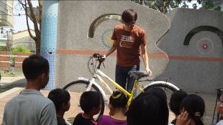  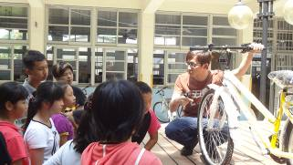  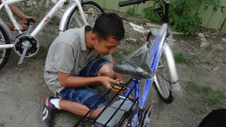  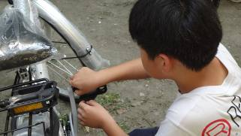  腳踏車組裝教學

活 動 成 果 照 片 (書 面 ６ 張 以 上) 及 成 果 資 料 電 子 檔 光 碟 一 份 | 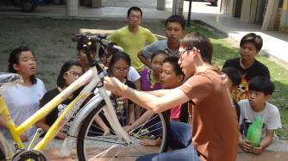  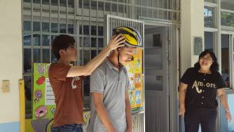  教導安全帽正確安全戴法  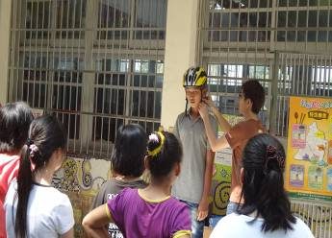

活 動 成 果 照 片 (書 面 ６ 張 以 上) 及 成 果 資 料 電 子 檔 光 碟 一 份 | 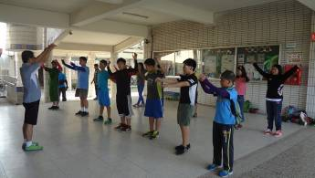  整裝待發，暖身舒筋骨  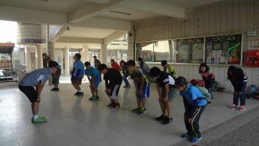  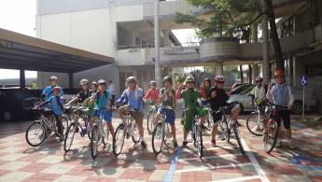
活 動 成 果 照 片 (書 面 ６ 張 以 上) 及 成 果 資 料 電 子 檔 光 碟 一 份 | 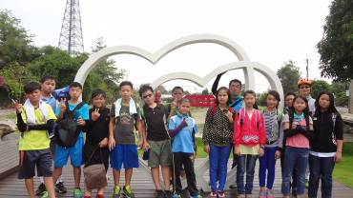  沿途風景美麗，暑氣全消  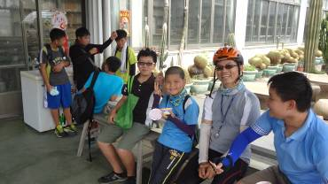  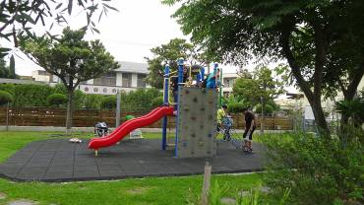  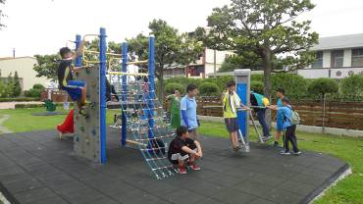
活 動 成 果 照 片 (書 面 ６ 張 以 上) 及 成 果 資 料 電 子 檔 光 碟 一 份 | 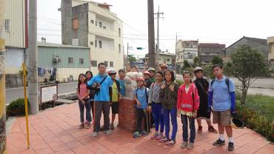  參觀田中三民社區貓村裝置藝術  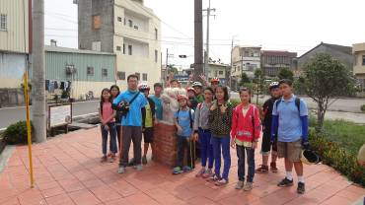  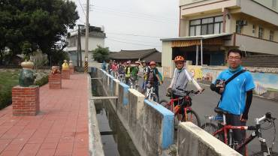
活 動 成 果 照 片 (書 面 ６ 張 以 上) 及 成 果 資 料 電 子 檔 光 碟 一 份 | 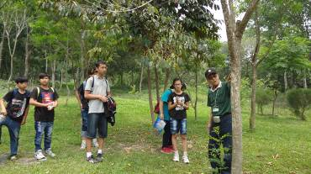  參觀植物生態解說生動又活潑  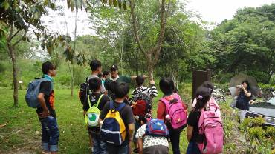  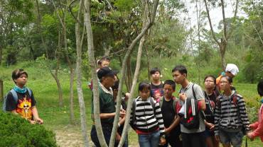  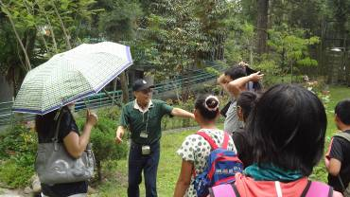

活 動 成 果 照 片 (書 面 ６ 張 以 上) 及 成 果 資 料 電 子 檔 光 碟 一 份 | 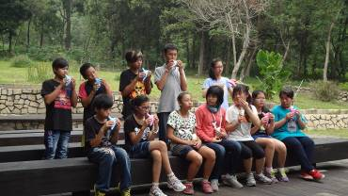  在大自然教室中演奏美妙的樂音  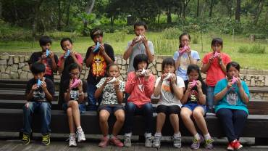  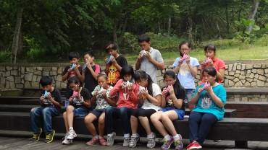

承辦人： 主任： 校長：

